DONKERE MAAN

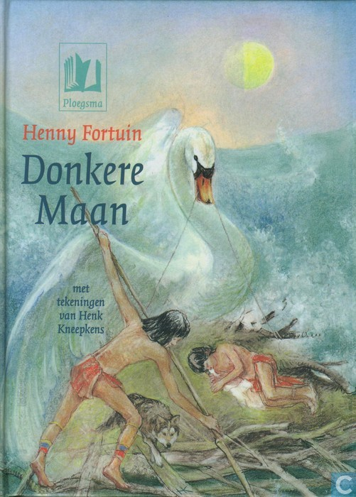

Toneelstuk, naar het verhaal van Henny Fortuin, van Henk Kranenborg

Toelichting

Vertelstof 2e klas
Ik heb dit toneelstuk gemaakt voor de 2e klas. Ik vertelde veel dierenverhalen en fabels uit de Indiaanse traditie. De kinderen konden daaraan ervaren, dat naast de eenzijdigheid van het dierlijke in ons, deze dierkwaliteiten ook grote wijsheid en kracht bevatten. Dat bevorderde hun verbondenheid met dieren en de natuur in het algemeen. Het kiezen daarbij van een ‘beschermdier’ was voor hen een zeer doorleefde ervaring, waar ik ook bij de rapportage bijvoorbeeld op terug kan grijpen als beeld voor een top of een tip.
Aansluitend daaraan las ik tijdens het eten twee Indianenboeken voor: “Mormels Paard” van Joyce Rockwood en bovenstaand boek. Met name dit laatste boek kwam diep binnen bij de klas. Het visioen van Donkere Maan wilden ze graag schilderen en tekenen. De werking van een beschermdier werd concreet. En de kinderen Sneeuwvlok, Huilende Wolf en Snelle Pijl nodigden in hun avonturen uit tot identificatie. Met carnaval had ik bijvoorbeeld een halve Indianenklas.
Hier kwam de keuze voor het bewerken van dit verhaal tot een toneelstuk uit voort.

Improvisatie in vier groepen
Ik heb het toneelstuk in vier delen verdeeld, zodat een groep kinderen zich met een kwart van het verhaal/ toneelstuk kan verbinden. Hiernaast staat de groepsindeling met de bijbehorende rolverdeling. De kinderen uit zo’n groep kregen hun deel van het boek gekopieerd, wat ze met hun ouders, of een deel zelf, nog eens goed doorlazen.
Er zitten meerdere dubbelrollen bij. Voor een klas groter dan 26 kinderen kan dat ‘dubbel’ er weer uit; voor een klas minder dan 26 kinderen zijn er meer dubbelrollen te maken.
Het toneelstuk ontstond vanuit de improvisatie en samenwerking in deze groepen. Voor een goede afstemming zaten ze ook een taalperiode in deze groepen. Een wekelijkse toneelles zorgde voor de voortgang, waar ze zich erg op verheugden. Uit hun midden kozen ze uiteindelijk een groepsregisseur. De tekst maakte ik na afloop, om hun improvisatie overdraagbaar te maken naar publiek bij een uitvoering. Wat de verteller vertelt, kan meestal tegelijk ook uitgebeeld worden.

Buitentoneelstuk of belichting
Mede door gebrek aan zaalruimte, besloten we om er een buitenuitvoering van te maken. In Driebergen zitten we natuurlijk in de buurt van bos. Zo zou het bos ons natuurlijke decor vormen. Het publiek kon zo ook meebewegen met waar de toneelspelers naartoe gaan. Ze konden echt een beetje mee op reis met de spelers. Ook de dieren konden uit de bosjes te voorschijn komen. Voor het buiten gebeuren hadden we extra geoefend op een stevig stemgebruik.
Het weer zat echter tegen. Door een gaatje in de zaalbezetting konden we ons spel toch op het toneel ‘parkeren’. Met knipperend rood konden we het kampvuur laten branden. De gevechtsscènes werden door het volle licht te knipperen spannender. Ook maakten we droom- en nachtbelichting.
Voor de droom-, coyote-, nacht- en wolvenscènes verlengden we het toneel met tafels de zaal in, zodat ook de tochten onder langs het toneel konden gaan, de zwaan uit het gangpad aan kon komen vliegen en de waggelende beer brullend door dat gangpad kon verdwijnen.
Vooraf stelde ik alle ‘Donkere Manen’, Sneeuwvlokken en Snelle Pijlen even in volgorde aan het publiek voor.

Voor wie voor dit toneelstuk kiest, wens ik er veel plezier mee.

- Het Visioen van Donkere Maan
Rollen: Verteller 1, Donkere Maan, Sneeuwvlok 1, Snelle Pijl 1, Witte Wind, Droom, Wilde Zwaan (wolven-moeder). Bijrollen: Jongens (Huilende Wolf 4 en 5, Vertellers 3 en 4 en Snelle Pijl 3), Coyote (vader wolf), moeder Robijn (Huilende Wolf 3), vader Bizondoder (beer), 2x Donkere Maan
- De Val in visioen (Slang en Grijze Ogen).
- Het Visioen bij Witte Wind
- Pijnmeisje
- Droom en het Zwanenkuiken
- De steenstapel van Sneeuwvlok
- De Vis en de Coyote

- Huilende Wolf en de Ratelslang
Rollen: Verteller 2, Huilende Wolf 1 (tot Huilende Wolf neemt leiding), Huilende Wolf 2, Sneeuwvlok 2, Snelle Pijl 2, Hond Storm, Slang (broertje van wolfje), Zwaan (adelaar).
Bijrollen: Witte Wind, Droom, Grijze Ogen, Robijn, Bizondoder, Jongens en iedereen.
- Een nieuwe Naam en de Opdrachten
- Gesprek met Witte Wind en Zwaan
- Meningsverschil over de richting en Muggen
- Het zoeken van Water en de Ratelslang
- De verdwijning van Snelle Pijl en de Ruzie

- Het temmen van Wolfje
Rollen: Verteller 3, Huilende Wolf 3 (Robijn), Grijze Ogen, Vader Wolf (Coyote), Wolfje.
Bijrollen: Moeder Wolf (Wilde Zwaan), Broertje Wolf (slang), Adelaar (Zwaan).
- Eindelijk Vrij met Grijze Ogen
- Voer voor Moeder Wolf
- De Ontmoeting met vader Wolf
- Het temmen van Wolfje
- Het gevecht met Vader Wolf
- De Lynx en het wennen van Grijze Ogen aan Wolfje

- Snelle Pijl in gevecht met Beer
Rollen: Verteller 4, Huilende Wolf 4 (tot aan dat Sneeuwvlok Snelle Pijl gaat zoeken), Huilende Wolf 5, Sneeuwvlok 3, Snelle Pijl 3, Beer. Bijrollen: Storm, Grijze Ogen, Wolfje, Droom en iedereen.
- Gevonden door Sneeuwvlok en het Zwanenjong
- Het Gevecht met de Beer
- De Moedsproef van Snelle Pijl
- Het verhaal van Snelle Pijl en Broederschap
- Hij noemt het zwaantje Sterre
- De Dans om het Vuur en het roken van de Vredespijp

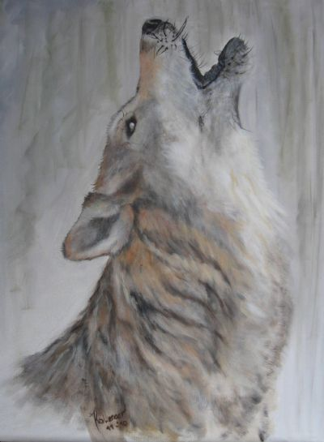

- Het Visioen van Donkere Maan

- De Val

Verteller: Welkom bij het eerste deel: “Het Visioen van Donkere Maan.”
Donkere Maan is de zoon van de grote verkenner Bizondoder en zijn vrouw Robijn.
Zijn naam kreeg hij van medicijnvrouw Droom, die zei: “Het moest zo zijn.
Zonder maan is hij gebóren voor de nachtwereld. Daar moet hij voor gaan!”
Maar dat maakte echter ook, dat hij moeilijk kon opstaan.

Donkere Maan: Hé, ik hoor niets. Heb ik me verslapen? Ik ben toch niet weer te laat!
Oh, nee straks wordt ik weer uitgelachen, zoals dat altijd gaat.
…………
Snel, snel, misschien is er nog hoop. Ik moet weg van hier.
Oh nee hè, ze staan allemaal al te baden in de ijskoude rivier!

Snelle Pijl: Was je bedje zo warm? Moet je je niet warmen bij je moeders rokken?
Luilak, koukleum, meisje, watje! Je komt zeker op je sokken.

Jongens: Watje, watje, Donkere Maan is een watje! Watje, watje!

Donkere Maan: Wat een sneeuw, misschien kan ik vanaf hier de rivier in springen.
Dat is gevaarlijk, dan houden ze wel op met zingen.
Oeh aaah, ik glij uiuiuiuiuiui……t Valt van het toneel

Verteller: Donkere Maan is in coma. Hij wordt naar de tipi van medicijnman Witte Wind
gedragen. Door de geschrokken jongens op een brancard
Om hem terug te krijgen zal een winter lang veel van Witte Wind vragen.

- Het Visioen bij Witte Wind

Witte Wind: Hoe hee hee hee hee…. Ai ai hai hai hai hai hai. Rammelt met rammelaar, aait
hem met doeken, rookt een wierookje…

Verteller: In zijn slaap ziet Donkere maan een diepe duisternis.
Hij lijkt de vallen naar een lichtplekje. Hij grijpt mis.
Het licht wordt groter en hij staat op een vlot midden in een groot uitgestrekt meer.
Hij ziet zichzelf liggen. Hij moet zichzelf naar de kant brengen! Anders is het te
laat. Hij peutert een balk los. Zijn vingers doen zeer.
Het peddelen gaat te langzaam. Hij bidt tot zijn beschermdier Zwaan.
Hij ziet een stipje, sierlijk en machtig. Er komt echt een zwaan aan!

Wilde Zwaan: Donkere Maan geef mij een touw! Dan help ik jou!

Donkere Maan peutert wat touw los, geeft dat aan Zwaan en ze verdwijnen uit het zicht.

Witte Wind: Hé, zag ik je knipperen met je ogen? Kom maar wat omhoog.
Hoo, hoo niet zo vlug! Niet te snel spannen die boog.
De lente breekt aan. We gaan naar de bizons toe.
Wordt weer sterk voor de bizonjacht. Blijf niet moe.

Hij leidt Donkere Maan naar zijn familie, die hem blij omarmen.

Donkere Maan: Ik moet gaan oefenen met hardlopen, en met stok en bijl.
Op de bizonjacht verdien ik dan ook misschien een nieuwe naam, zoals Snelle
Pijl.
Dan noemt hij mij geen meisje meer.
Misschien verdien ik dan ook wel een adelaarsveer.

- Pijnmeisje

Snelle Pijl (met jongens): Hé Donkere Maan, doe je mee of ben je weer verkouden.
Wie het langst gloeiende dennennaalden op zijn hand kan houden!

Verteller: Donkere Maan zijn tastzintuigen zijn echter hypergevoelig en fijn.
Met zijn voeten kan hij bijvoorbeeld voelen wat er in de buurt zal zijn.

AUW! Donkere Maan laat de naalden vallen en rent weg als de anderen roepen:

Snelle Pijl (en jongens): Pijnmeisje, pijnmeisje, pijnmeisje, pijnmeisje …..

- Droom en het Zwanenkuiken

Donkere Maan: Hé, wat valt daar uit de lucht? Een donsje van een zwanenjong.
Als ik dat nou eens in het water liet vallen en erbij zong.
Blijft het drijven, dan ga ik op bizonjacht.
Zinkt het dan is het de naam “Pijnmeisje” dat op me wacht.

Droom verschijnt achter hem en vangt het donsje op.

Droom: Wat was jij van plan? Wat voor veertje is dat? Hoe kom je daaraan?
Heeft het de grond geraakt, Donkere Maan?

Donkere Maan: Droom, het kwam uit de lucht, het is zwanendons.
Zwaan is mijn beschermdier. Je hebt het gepakt net voor de plons.
Droom: Wat doet de wolf als hij in de winter vis wil vangen?

Donkere Maan: Hij pakt een steen en breekt het ijs voor zijn verlangen.

Droom: Precies, Donkere Maan. Zolang je geen steen hebt, probeer dan niet het ijs te breken.
Je breekt je snuit. Pas later zullen de Geesten tot je spreken.
Vanavond krijg jij je nieuwe naam. Ja daar kijk je van op.
Maak je klaar. Een Indiaan moet kiezen, anders wordt het een strop.
Kijk! Het donsje wordt een zwanenjong. Zie je het naar de grot toe gaan?
Zorg voortaan goed voor haar, Donkere Maan!

- De steenstapel van Sneeuwvlok

Sneeuwvlok stapelt steentjes boven op elkaar. Ze vallen om.

Sneeuwvlok: Zag je hoeveel ik er op elkaar kreeg? Als ik dat goed leer,
voorspel ik later van alles, steeds weer.
Zo wil ik de stam later helpen, net als Droom.
Wat bijvoorbeeld het goede tijdstip is, voor het vellen van een boom.

Donkere Maan: Volgens Droom krijg ik vanavond mijn nieuwe naam. Pijnmeisje zal dat wel
zijn.

Sneeuwvlok (al proevend): Pijnmeisje, pijnmeisje, dat klinkt wel fijn!

Donkere Maan: Niet voor een jongen. Even voelen met mijn voeten waar de anderen zijn.
Ik neem mijn pijl en boog mee. Ja, ik voel het, bij de rivier maken ze gein.

- De Vis en de Coyote

Verteller: De jongens vissen naar zalm in de rivier. Snelle Pijl heeft er bijna één.
Als Donkere Maan hem net daarvoor met een pijl doorboort, verandert hij in steen.
“Vergeef me broeder zalm”, zei Donkere Maan nog voor hij schoot.
Snelle Pijl is boos over dit meesterschot en maakt zich groot.

Snelle Pijl: Pijnmeisje!.... Dat was mijn vis. We zullen er om vechten.
Dan moet dat het maar beslechten.

Jongens: Maar het was een goed schot in de vaart.
Dat is toch geen vechten waard.

Verteller: Snelle Pijl wil daar niets van weten. Tien tellen op de grond of tot er één bloed.

Jongens (in een halve kring): Bloed, bloed, bloed, bloed.

Verteller: Als Snelle Pijl hem wil raken, voelt Donkere Maan met zijn voeten. Het voelt niet
goed!
Een Coyote besluipt Sneeuwvlok op de vlakte. Ze is in gevaar. Wat kan hij doen.
Coyotes zijn bang voor wolven! Hij gooit zijn hoofd naar achteren en huilt koen…
Donkere Maan: AUOEW
Een slag op zijn onbeschermde gezicht laat hem vallen. Hij bloedt.
Dan verschijnt Witte Wind met Sneeuwvlok en buldert:

Witte Wind: Stop, kappen nu, dit is niet goed.
Ga naar huis. Vanavond worden jullie voor de bizonjacht bij het vuur verwacht.
Ik had jullie verstandiger gedacht.

Snelle Pijl: De vis is van mij. Eerlijk gewonnen kleine mug!

Donkere Maan: Moet jij weten, maar mijn pijl wil ik wel terug.

Snelle Pijl trekt hard en lang aan de pijl, maar krijgt hem er niet uit. Hij gooit hem weg.

Snelle Pijl: Ik wil geen betoverde vis!

Donkere Maan: Dan is het wel duidelijk voor wie hij is. Hij trekt de pijl er met gemak uit.
Lusten jullie er ook van, voor ik ga?
Dan praten we nog even gezellig na.
(Met de jongens eet en babbelt hij nog even gezellig)

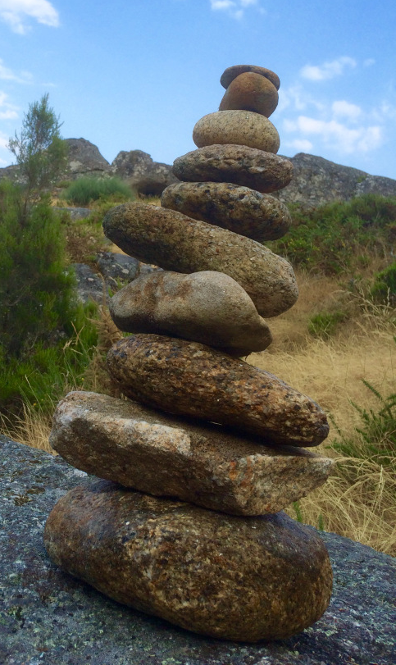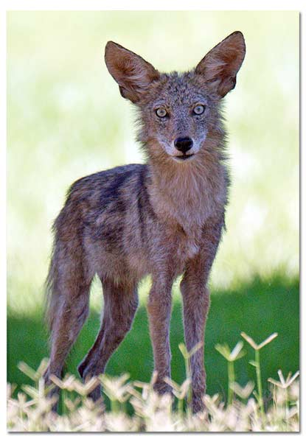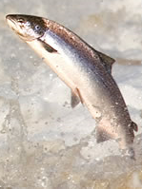
- Huilende Wolf en de Ratelslang

- Een nieuwe Naam en de Opdrachten

Verteller: Welkom bij het 2e deel: “Huilende Wolf en de Ratelslang.”

De Stam (in een halve cirkel): Ho - hee, hee, hee, hee, hee, ho – hee, hee, hee, hee, hee…
Tot Witte Wind, Droom en Zwaan (met hoofdtooi) opstaan.

Verteller: De stam heeft zich verzameld bij het vuur. Naast Witte Wind en Droom staat een
gast.
Donkere Maan moet in het midden zitten tussen Sneeuwvlok en Snelle Pijl, wat hem
verrast.
De gast is een grootse medicijnvrouw en heet Zwaan. Zij spreekt in gebaren.
Eerst moet sneeuwvlok komen. Ze grabbelt een hagedissenstaart. Donkere Maan zit
er naar te staren.
Uit de staart maakt hij op, dat er magie van Sneeuwvlok wordt verwacht.
Dat zijn zus bijzonder is, had hij al gedacht.

Witte Wind: Oh Grote Geest, Wakan Tanka, neem deel aan de pijp. Leer ons vertrouwen.
Oh Moeder aarde laat ons deel van u zijn. Op U kunnen wij bouwen.
Onze broeders en zusters, de dieren en planten. Jullie geven ons kracht.
Vier winden, blaas door ons leven, waar onze bestemming ons wacht.

Witte Wind, Droom en Zwaan roken de vredespijp

Verteller: Dan moet Donkere Maan komen. Hij trekt een wolventand.
Door ontzag en trots wordt hij overmand.

Witte wind doet een sluipende coyote na. Zet dan z’n voeten uit elkaar en kijkt verschrikt. Doet vervolgens z’n hoofd naar achteren en laat wolvengehuil horen.

Droom: Je redde het leven van Sneeuwvlok, toen het gevaar je zelf bedolf.
Daarom noemen we je voortaan “Huilende Wolf”.
Zoek een wolfje, tem het gauw en wordt vrij.
Sneeuwvlok en Snelle Pijl helpen je daarbij.

Snelle Pijl: Springt op…Ik?.... Zwaan wenkt hem om ook wat te pakken… Auw!!

Droom: De pijl is soms te snel, Snelle Pijl. Ook jij krijgt een opdracht, maar zet niet te snel je
stekels op.
De stekel herinnert je aan de waakzaamheid van stekelvarken, die op tijd ‘stopt’.
Neem de honden mee en luister wat ik zeg.
Samen zijn jullie sterk, maar zoek daarin je eigen weg.

- Gesprek met Witte Wind en Zwaan

Met Snelle Pijl gaan ze op pad, maar ze worden door Witte Wind en Zwaan opgewacht.

Witte Wind: Huilende Wolf, ik moet je even spreken. Ontmoet Zwaan.
Jij zult niet mijn leerling worden. Jouw magie sluit bij haar aan.
Kom terug met je getemde wolvenjong en ga dan mee met haar.
Zij leert je in je droom te vliegen met een zwaan. Dat speel jij wel klaar.

Huilende Wolf: Toen ik in uw tipi lag nam ik alles in me op wat U deed, maar ik hoor dat U
gelijk heeft.
Het was de stem van Zwaan die mij riep in mijn visioen. Bedankt, dat U mij
haar geeft!

- Meningsverschil over de richting en Muggen

Snelle Pijl: Gaan we nou nòg ergens gezellig wat drinken en praten?
Of kunnen we nu eindelijk dit gebied verlaten?
Die kant moeten we op, naar de bergen.
Dat is waar de wolven zich verbergen.

Huilende Wolf: Maar wolven jagen op rendieren in het Noorden. Die kant op.

Sneeuwvlok: Huilende Wolf heeft gelijk. Zit hem niet steeds zo op z’n kop!

Snelle Pijl: En toch gaan we die kant uit! Volg mij naar de zon.
Vorig jaar schoot ik ook als eerste een bizon.

Ze lopen een tijdje voort. Snelle Pijl voorop.

Verteller: Dagen later gaat Snelle Pijl op zoek naar water, naar waar de rivier moet zijn.
Hij vindt daar alleen wat modderige drab. Dat is niet zo fijn.
Huilende Wolf voelt met zijn voeten en voelt water in een andere richting.
Dat is voor hen een grote verrassing.

Huilende Wolf: Bevers bouwden waarschijnlijk een dam.
We gaan daarheen voorbij die kam.

Snelle Pijl: Nee, wij volgen het oude spoor. Anders maak je me verbolgen.

Huilende Wolf: Jammer voor jou, dan. Leer nu ook maar eens mij volgen.

Huilende Wolf gaat met Sneeuwvlok de andere kant op. Uiteindelijk volgt Snelle Pijl hen toch.

- De Ratelslang

Huilende Wolf 2: Stop! Ik voel gevaar aan mijn voeten.

Snelle Pijl: Tsjonge, jonge, wat die voeten van jou niet allemaal moeten …

Sneeuwvlok: Spot er niet mee en schenk aandacht aan zijn ingeving.

Huilende Wolf: Er zit een ratelslang in de omgeving.

Snelle Pijl: Ja, ik kan z’n geratel zachtjes bij mij horen, hij is vlakbij!

Huilende Wolf: Vlug, geef je adelaarsveer snel aan mij!

Huilende Wolf haalt de adelaarsveer uit de hoofdband van Snelle Pijl en maakt ermee een vleugelslag boven de ratelslang. De ratelslang strekt z’n nek en gaat er snel vandoor.

Sneeuwvlok: Wat knap van jou! Waar heb je dat geleerd?

Huilende Wolf: Ik zag het Witte Wind een keer doen. Een ratelslang is bang voor een
adelaar. Met meer veren heeft hij zo een slang eens geweerd.

Snelle Pijl: Nou, bedankt dan maar. Dat speelde je toch maar mooi klaar. Krijgt zijn veer weer

- De verdwijning van Snelle Pijl en de Ruzie

Verteller: Huilende Wolf vond zijn water.
Maar nu eerst slapen. De rest komt wel later.

Sneeuwvlok: Hier, gebruik deze zalf tegen de muggen en de vliegen!
Huilende Wolf en Sneeuwvlok smeren zich in

Snelle Pijl: Niet voor mij! Ik ben geen meisje. Ik laat me niet bedriegen.

Bij het slapen zit Snelle Pijl zich steeds te krabben. Sneeuwvlok huilt in haar slaap en Storm komt haar troosten.

Storm: Woe-oe-oef. Ik troost je lief baasje. Ik blijf je altijd trouw.
Stop maar met huilen en slaap maar gauw. Woe-oe-oef.
Snelle Pijl sluipt weg.

Verteller: ’s Nachts wordt Huilende Wolf weer wakker van Sneeuwvloks gehuil.
Op de plaats waar Snelle Pijl lag is een lege kuil.
Snel gaat hij met Grijze Ogen op zoek en ziet hem in de verte een kant op gaan.
Hij kan hem niet inhalen, gaat terug en valt in slaap onder de Maan.

Snelle Pijl komt weer terug sluipen en gaat liggen. Ze worden weer wakker.
Huilende Wolf: Waar ging jij vannacht naar toe?
Doe je dat iedere nacht. Ben jij niet moe?

Snelle Pijl: Wat bedoel je? Hoe kom je daar nu bij?
Ik lag de hele nacht te slapen op mijn zij.

Sneeuwvlok: Wanneer wordt jij eens eerlijk en vertrouw je ons, stoere gast.
Je denkt alleen maar aan jezelf. Je bent ons tot een last.

Huilende Wolf: In deze sfeer vind ik nooit een wolf. Ik ga verder, alléén!
Jullie wachten samen hier, bij die grote steen.

Snelle Pijl: Je laat me toch niet met een meisje achter. Dat is toch geen maat.

Sneeuwvlok: Oh, ben je bang voor meisjes? Huilende Wolf, het wordt hoog tijd dat je gaat!

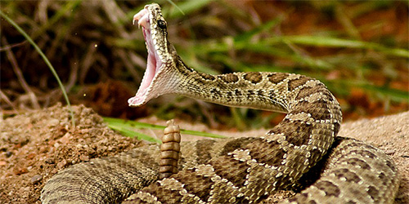

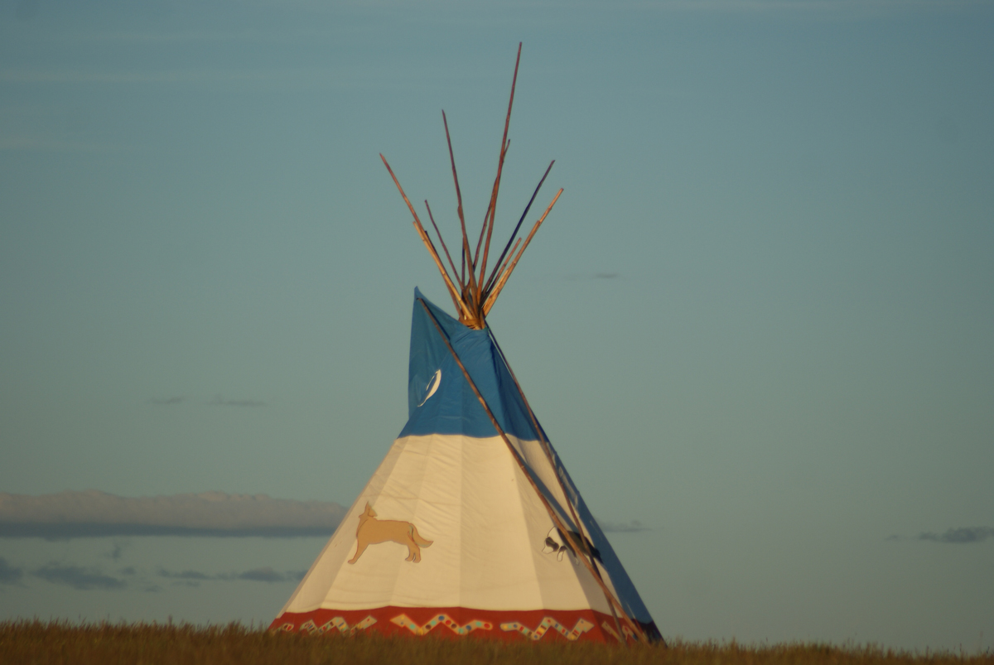
- Het temmen van Wolfje

- Eindelijk Vrij met Grijze Ogen

Verteller: Welkom bij het 3e deel: “Het temmen van Wolfje.”

Huilende Wolf: Kom Grijze Ogen, trouwe makker. Storm blijft over Sneeuwvlok waken.
Jeee, vrij, vrij, vrij! Ik had me eerder vrij moeten maken.
Hier maken we ons kamp. Jij bewaakt het, maar ik bind je wel vast.
Ik ben bang dat je me wil beschermen en zo het temmen verbrast.

Grijze Ogen: Woe-oe-oef, ik ruik wolven, laat me los.
Anders ben jij de klos!

- Voer voor Moeder Wolf

Huilende Wolf: Hee, ik zie wolvensporen. Kijk nou toch een wolvenmoeder met twee jongen.
Ach, zie ze spelen, vechten en buitelen. Ze likken elkaar met hun tongen.

Verteller: Elke dag komt Huilende Wolf terug met eten voor de wolvenmoeder, zodat ze aan
hem went.
Hij maakt een keuze tussen de kleintjes, noemt hem Wolfje, alsof hij hem al kent.
Elke dag lokt hij Wolfje wat verder van het hol naar hem toe.
Hij laat hem wennen aan een tuigje. Dat is een heel gedoe.

- De Ontmoeting met vader Wolf

Verteller: Er dreigt echter gevaar. De vader Wolf loopt ergens rond.
Op een dag ontmoet hij hem in de bosjes, met scherpe tanden in zijn mond.
Ze staren elkaar aan, wat wordt doorbroken door de kreet van een adelaar. “Ieeuw”
De wolf is weg, maar op de grond ligt een adelaarsveer voor Huilende Wolf klaar.

Huilende Wolf: Kijk eens Grijze Ogen. In mijn buidel heb ik nu ook een adelaarsveer.
Wakan Tanka schenkt mij moed. Nu durf ik nog meer.

Grijze Ogen: Waf! Kijk toch uit Huilende Wolf, jouw gebit is niet geschikt voor een gevecht.
Gebruik mij toch. Als het echt gevaarlijk wordt doe ik het niet slecht. Waf!

Huilende Wolf: Blijf Grijze Ogen. Blijf het kamp bewaken. Jij schrikt Wolfje af.
Na een bad in de rivier ga ik weer naar de wolven. Ik ben niet laf.

- Het temmen van Wolfje

Huilende Wolf: Kom maar Wolfje. Ben je daar weer. Nee niet bijten.
Ja zo is het goed. Ik zal je aaien en je niets verwijten.
Hoe krijg ik je nu bij je moeder vandaan?
Ze waakt goed over jou. Hoe krijg ik dat toch gedaan?

- Het gevecht met Vader Wolf

Vader Wolf: Waar is dat mensenjong, dat een gevaar vormt voor mijn kinderen.
Ik grijp hem, zodat hij ze niet meer kan hinderen.
Ik speur, ik ruik. Ja, gggrrrr, daar zie ik hem lopen.
Ik bespring hem en zal hem slopen.

Verteller: Het wordt een heftig gevecht. Huilende Wolf was daar niet op bedacht.
Hij probeert de kaken van de wolf van zijn keel af te houden, maar wat een kracht!
De wolf bijt in zijn schouder. Een pijnscheut schiet door hem heen.
Hij valt. Weer klappen de kaken dicht bij zijn keel. Dan ziet hij een steen.
In zijn wanhoop grijpt hij ernaar en douwt hem in de wolf z’n open bek.
De steen zit vast. Hij wil hem eruit. De vaderwolf wordt helemaal gek.

Grijze Ogen: Woef, Waf, waf. Ik moet los. Mijn baasje is in gevaar. Jaah.
Nu er op af. Ik pak hem. Ik zie de Wolf al daar.

Huilende Wolf: Vader Wolf, dit doe ik je niet aan. Ik kan nu bij mijn mes, dat jou kleurt.
Ik help je uit je lijden, voordat Grijze Ogen je levend verscheurt.
Los, weg, Grijze Ogen, we zullen deze goede wolf begraven.
Zijn staart zal verder in mijn leven met mij mee draven.

- De Lynx en het wennen van Grijze Ogen aan Wolfje

Verteller: Huilende Wolf is ernstig gewond en wast zijn wonden in de rivier.
Dan gaat hij op weg naar Wolfje. Hoe krijgt hij hem weg van hier.
Onderweg ontdekt hij een nog groter gevaar. Hij probeert te horen.
Aan de gebroken takjes en op de grond herkent hij Lynxen sporen.

Huilende Wolf: Wat is hier gebeurd? De lynx heeft de wolvenmoeder gedood.
Heeft hij de jongen meegenomen. Wolfje! Het gevaar is te groot!
Wolfje!, ben jij dat echt. Kom snel, je bent nu aan het tuigje gewend.
We moeten snel weg van hier! Kom!... Ik heb nog nooit zo hard gerend!

Verteller: Bij het kamp moet hij Grijze Ogen laten wennen aan Wolfje en dan snel weg.
Vlug pakt hij alle spullen, maar zijn wonden doen zeer. Wat een pech.
Hij sleept zich voort. In gezonde modder valt hij neer, bewusteloos.
Wolfje likt hem. Dat duurt een hele poos.

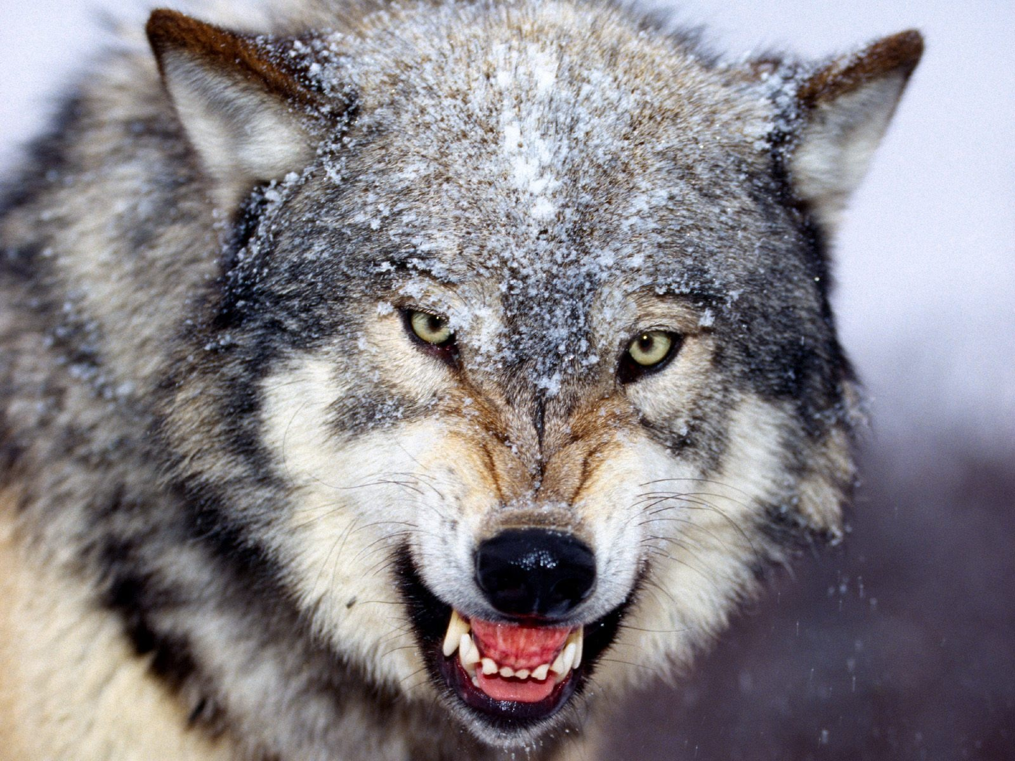

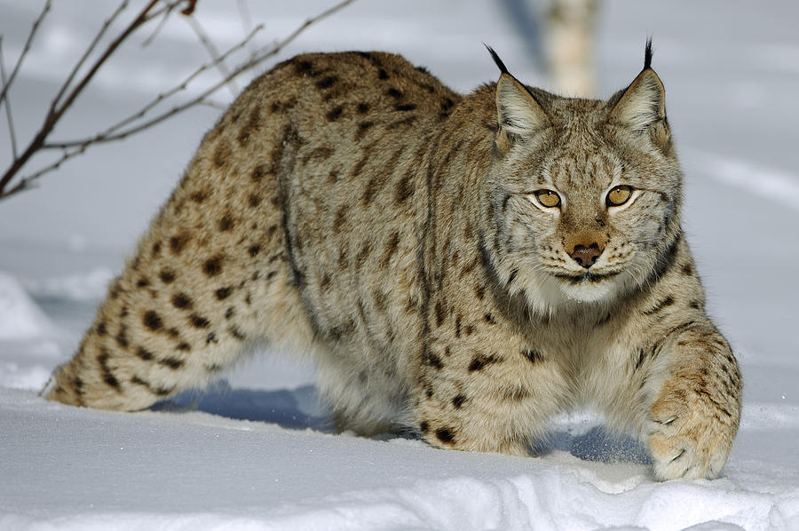
- Snelle Pijl in gevecht met Beer

- Gevonden door Sneeuwvlok en het zwanenjong

Verteller: Welkom bij het 4e deel: “Snelle Pijl in gevecht met Beer.”

Huilende Wolf: Uhh, waar ben ik? Sneeuwvlok hoe heb je me gevonden?

Sneeuwvlok: Storm rook je geur. Hij bracht me hier. Ik heb je verbonden.
Dat wolfje van je is een pittig ding. Hij beschermde je met alle macht.
Nu zijn ze aan elkaar gewend. Dat is nou mijn kracht.

Huilende Wolf: Sneeuwvlok, je ziet er moe uit. Moet je ’s nachts nog steeds huilen?
Wat gebeurt er in je dromen. Ik zou niet met je willen ruilen.

Sneeuwvlok: Ik droom van een zwaan op een groot meer. Hij lijkt de weg kwijt.
Dan begint hij te huilen! Kan je je dat voorstellen. Ik voel dat hij lijdt.

Huilende Wolf: Dat is het zwanenjong! Ik was hem helemaal vergeten. Het ging te vlug.
Ik moet voor hem zorgen. Straks is hij dood. We moeten snel terug!
Waar is Snelle Pijl? Hij zou toch bij je blijven en over je waken?

Sneeuwvlok: Hij verdwijnt elke keer, zoals in die nacht. Hij heeft zijn eigen zaken.

Huilende Wolf: Kan jij met je stenen niet uitzoeken wat hij doet?

Sneeuwvlok: Jij hebt toch je eigen magie. Misschien werkt die adelaarsveer goed.

Huilende Wolf: Ik laat hem aan een draadje hangen. Dan blaast de wind figuren in het zand.
Daar kan ik op rekenen.
Hè, ik zie het teken van een beer. Wat heeft dat nou weer te betekenen?

- Het Gevecht met de Beer

Snelle Pijl: Dat moet je niet aan Sneeuwvlok vragen, maar aan mij! Dat zie je wel gauw.
Ook ik kreeg een opdracht van Droom. Ik moet terugkomen met een berenklauw.

Sneeuwvlok en: Wat!! Maar de beer is heilig. Het kan niet dat Droom dat zei.
Huilende Wolf Je mag een beer niet aanvallen. Dat weten we allebei.

Snelle Pijl: Toch was dat mijn opdracht. Ik wilde geen muggenzalf om de beer op te sporen.
Nu gebruik ik het wel, want ik wil dat de beer mij ruikt. Dan komt hij naar voren.
Als hij mij aanvalt mag ik mij verdedigen als dat moet.
Ik zag zijn sporen. Tot nu toe gaat alles goed.

Sneeuwvlok en: Maar een beer is veel te groot en te sterk. Met een mes kom je niet hoog.
Huilende Wolf De honden maait hij weg. Je brengt ons in groot gevaar. Ik wou dat je loog.

Snelle Pijl: Ik moest wel en wat moet ik dan.
Daar komt hij. Breek zijn ban!

Verteller: Ieder werpt zich in de strijd. De beer maait de honden weg als een baal.
Snelle pijl stort zich met zijn mes naar voren maar krijgt van de beer een haal.
Sneeuwvlok gooit haar stenen. De beer wordt boos en spert zijn bek.
Op dat moment grijpt Huilende Wolf zijn boog en schiet een pijl naar die plek.
De pijl zit vast in de bek van de beer. Die waggelt weg, grommend en geplaagd.
Snelle Pijl wil er achteraan, maar stort gewond neer. Hij is weggevaagd.

Sneeuwvlok: Blijf liggen en laat me je wonden verzorgen.
Nou, je hebt je klauw, als een litteken op je borst. De rest komt wel morgen.

- De Moedsproef van Snelle Pijl

Snelle Pijl: Mislukt! Nee, ik moet erachteraan. De beer uit zijn lijden verlossen.
Nu ga ik alleen. Ik volg hem door velden en bossen.

Huilende Wolf: Laat hem gaan. Hiermee moet hij zich bewijzen,
Zoals ik alleen naar de wolven wilde reizen.

Sneeuwvlok: Het duurt te lang. Ik ga hem vinden.
Als hij nog meer gewond raakt, moet ik hem verbinden.

- Het verhaal van Snelle Pijl en Broederschap

Snelle Pijl: De beer is dood en hier is zijn klauw.
Het is me gelukt en ik kreeg niet nog een knauw.

Huilende Wolf: Zijn hoofd naar achteren gooiend. AAuuoew! Vertel, vertel!

Snelle Pijl: Om hem in te halen was een hel.
Ik sprong op zijn rug. Hij was alleen maar op jouw pijl gericht.
Ik pakte de pijl en trok hem nog verder naar binnen bij z’n gezicht.
Het leek een eeuwigheid te duren, maar toen begon hij te wankelen en te
schokken.
Hij viel gelukkig niet op mij en was meteen vertrokken.
Verteller: Snelle Pijl gaf Huilende Wolf de pijl en daarmee de overwinning aan hem.
Dat vond Huilende Wolf te veel eer. “Jij houdt de berenklauw”, zei hij met klem.

Huilende Wolf: ‘Vriend Beer’ zullen ze je noemen. Zijn kracht wordt deel van jou.

Verteller: Toen vertrokken ze naar huis en naar het zwanenjong, heel gauw.
Van nu af aan waren ze broeders voor het leven.
Voor elkaar zouden ze door het vuur gaan, elkaar alles geven.

- Hij noemt het zwaantje: “Sterre”

Huilende Wolf: Daar staan onze tipi’s. Maar ik moet nu snel naar mijn zwanenkuiken.
Dat het nog mag leven! Ik kan jullie hoop nu goed gebruiken.

Droom: Zo ben je daar. Je dacht toch niet dat ik je zwanenjong van honger liet omkomen?
Ik heb voor haar gezorgd. Ze verlangt naar jou en wil bij je zijn in je dromen.
Geef haar een naam en laat haar uitvliegen, de hemel tegemoet.
Ze is groot geworden. Ik wil dat jij dat voor haar doet.

Huilende Wolf: Maar ik verlang zo naar haar. Ze is toch van mij. Het doet pijn als ik haar mis.
Waarom moet je om te groeien altijd afstand doen van wat je het meest
dierbaar is?
Sterre noem ik je, zodat ik je in mijn dromen kan vinden.
Ga maar meisje. Zwaan zal me leren om me aan je te binden.

- De Dans om het Vuur en het roken van de Vredespijp

Verteller: In het dorp werden ze met gejuich binnen gehaald. Ze werden omhelst en gekust.
Robijn en Bizonjager waren zo trots op hen, maar ze kregen niet lang rust.

De Stam (in een halve cirkel): Ho - hee, hee, hee, hee, hee, ho – hee, hee, hee, hee, hee…
Tot Witte Wind, Droom en Zwaan (met hoofdtooi) opstaan.

Verteller: Die avond bij het grote vuur moesten ze hun avontuur dansen.
Wat waren ze dankbaar voor al deze prachtige kansen.

Witte Wind, Droom en Zwaan roken de pijp. Dan geeft Wiite wind hem ook aan ons drietal

Witte Wind: Jullie hebben het verdiend. Ook aan jullie bied ik nu de heilige pijp aan.
Voel je verantwoordelijk voor alle samenhang en deel in hun kracht voortaan….
Huilende Wolf neem afscheid van je familie en ga met Zwaan mee. We zullen je
niet vergeten.
We zien je terug als medicijnman. Jij zult ons leiden, als wij het niet meer weten.
De hele stam zwaait ze uit, terwijl ze voor langs het podium weggaan. Aan de andere kant sluiten ze weer aan om te buigen voor het publiek.



